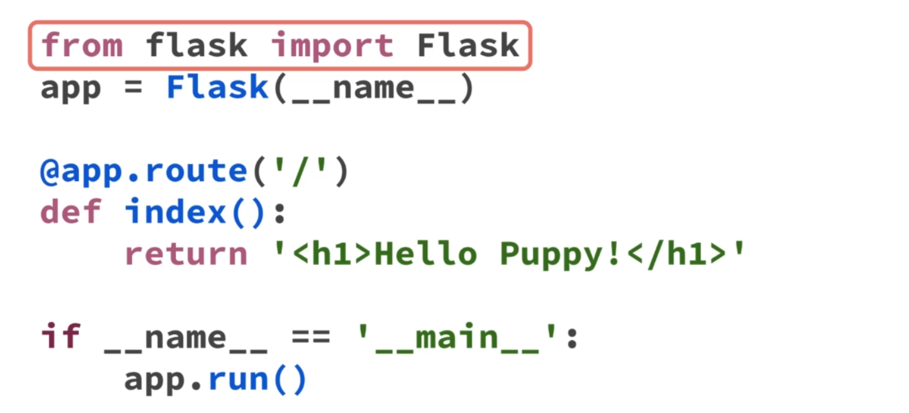

Là file main chạy chính, chạy file này sẽ chạy app luôn

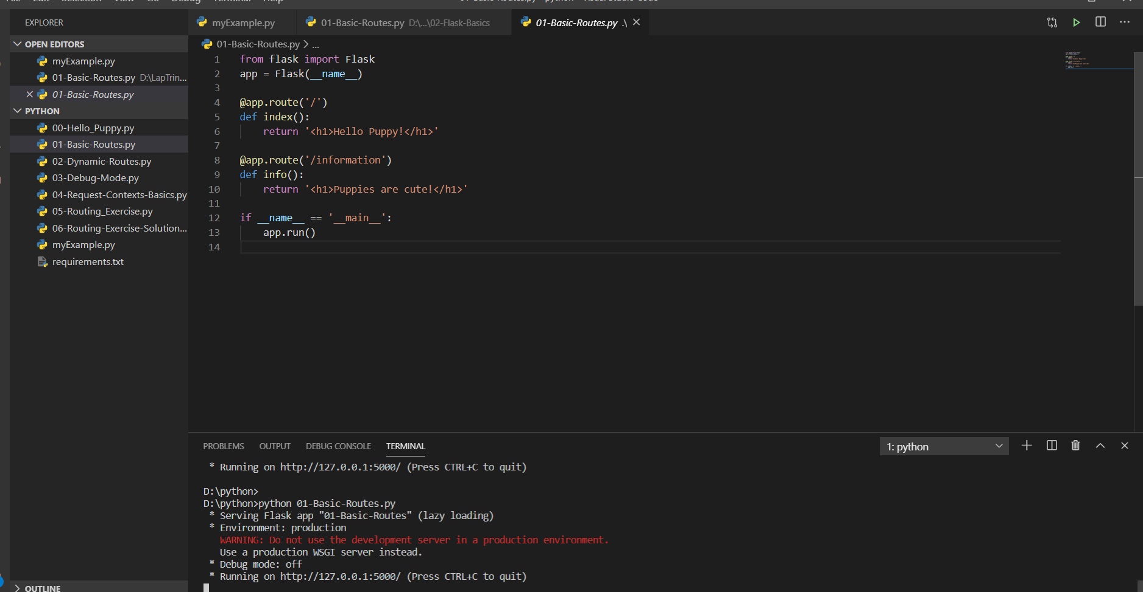

Dùng @app.route để chia tách url thành các url với nội dung khác nhau

Tổ chức:

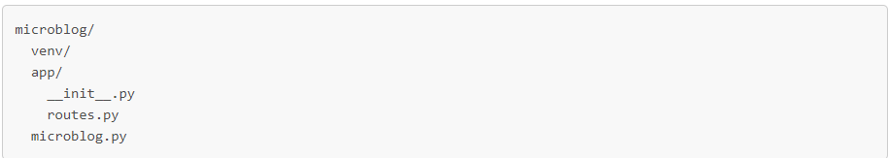

Tổ chức ra file init riêng và route riêng



File microblog.py sẽ import app, app đây là app trong file init

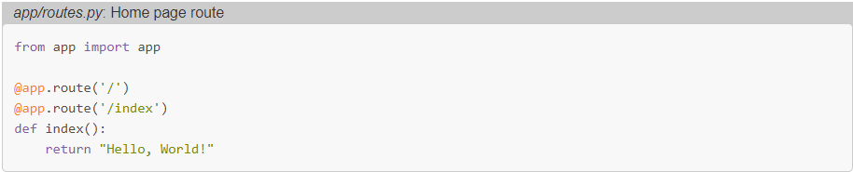

File route chứa các route

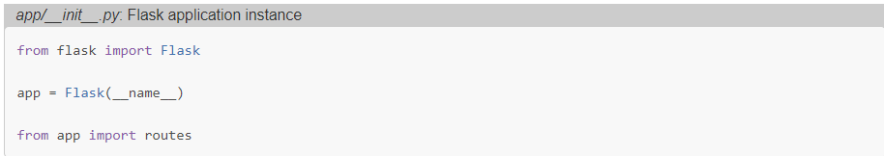

Trong app import routes

Như vậy khi chạy file microblog.py thì app được chạy

Kết luận:

Luôn có 1 file app chính để khở chạy app

Bên trong đó là file app với 1 file init và các file chức năng khác

Source code:

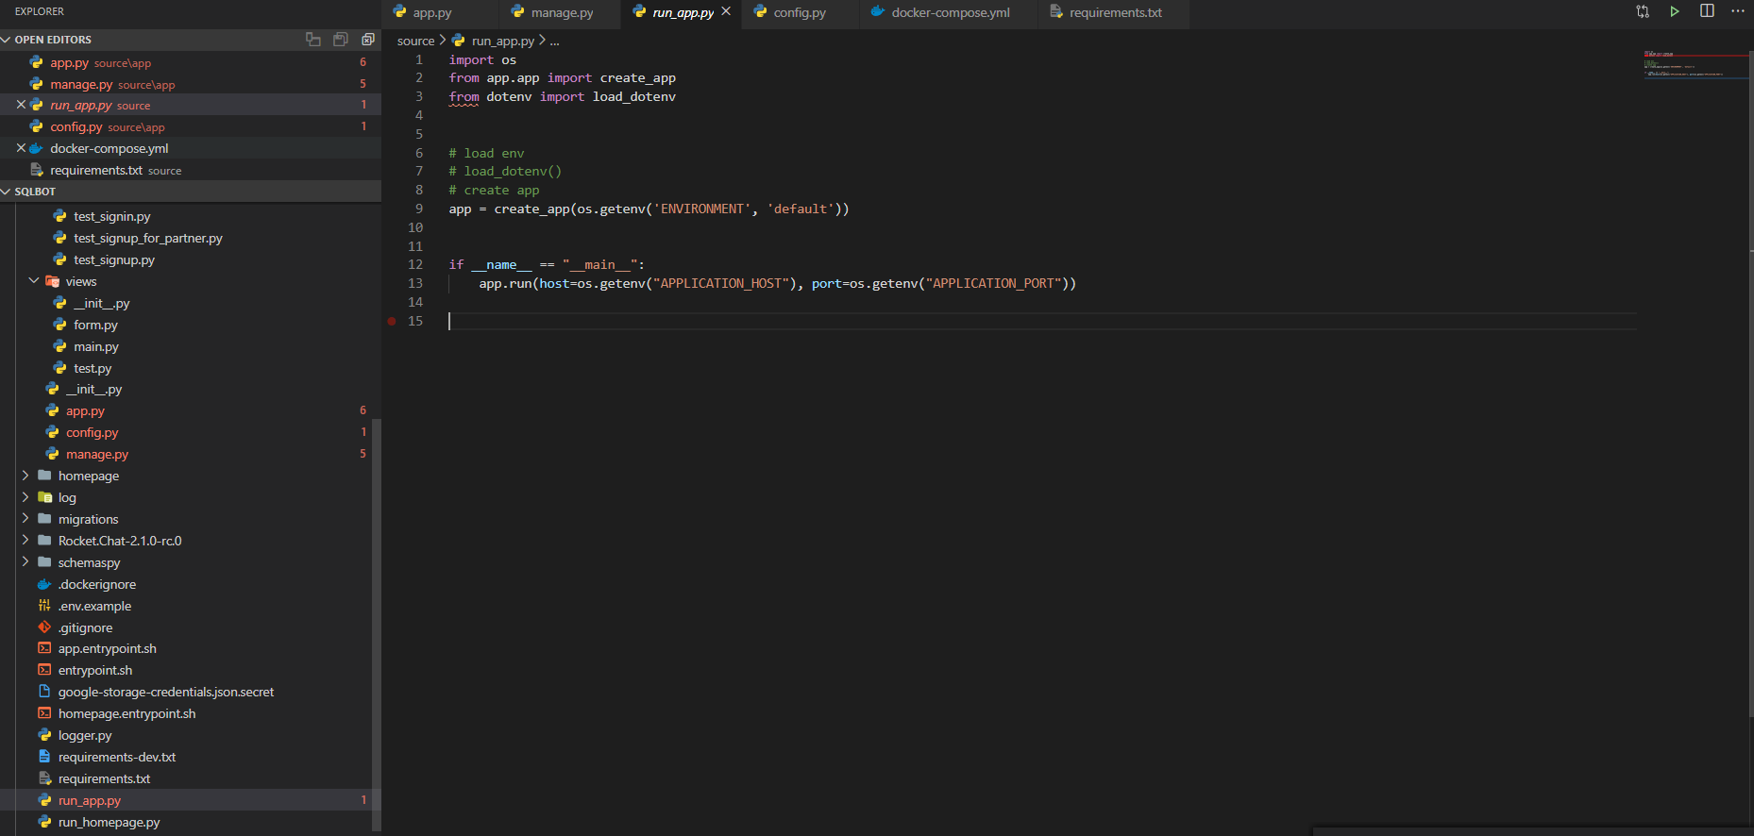

File run app nằm cùng cấp với file entrypoint

Nhiệm vụ: tạo, cấu hình cho flask app

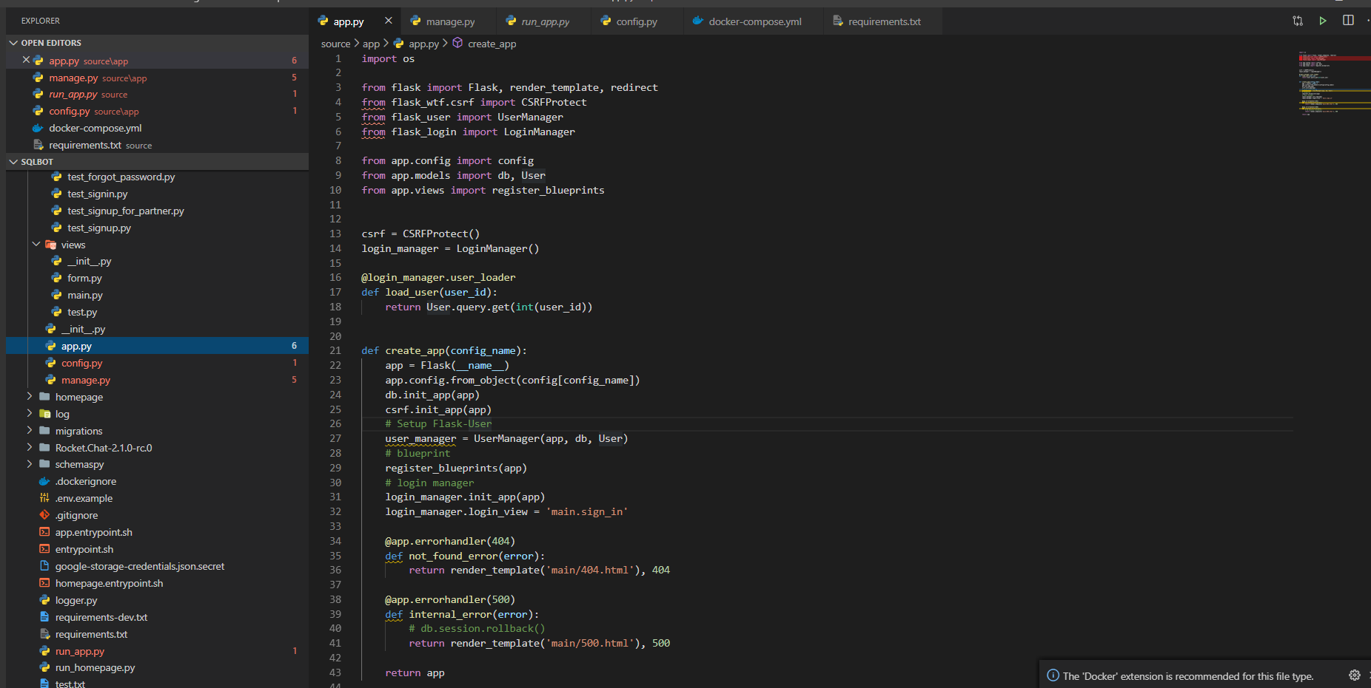

Hàm create_app là hàm được gọi để khởi tạo cho app, tạm thời chỉ quan tâm đến việc tạo flask app ở hàm này

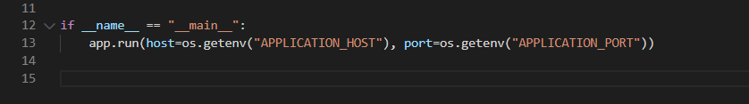

Khởi chạy app ở host và post được chỉ ra sẵn

Getenv lấy giá trị của các biến môi trường, môi trường được xài trong source code là thông qua docker nên biến này được lưu trong file compose